МИНИСТЕРСТВО ОБРАЗОВАНИЯ И НАУКИ РОССИЙСКОЙ ФЕДЕРАЦИИ

Федеральное государственное автономное образовательное учреждение высшего образования   
**«Национальный исследовательский   
Нижегородский государственный университет им. Н.И. Лобачевского»**

**(ННГУ)**

**Институт информационных технологий, математики и механики**

Направление подготовки: «Прикладная математика и информатика»

Магистерская программа: «Вычислительные методы и суперкомпьютерные технологии»

Образовательный курс «Методы глубокого обучения для решения задач компьютерного зрения»

**ОТЧЕТ**

по лабораторной работе №2

**«Разработка полностью связной нейронной сети с помощью библиотеки MXNet»**

**Выполнили:**

студенты группы 381603м4

Кривоносов Михаил

Герасимов Дмитрий

Уваров Денис

Нижний Новгород

2017

Оглавление

Цель работы 3

Задачи 3

Практическая задача компьютерного зрения 4

Постановка задачи оптимизации 5

Схемы конфигураций сетей 5

Тренировочные и тестовые данные 8

Метрика качества обучения 9

Результаты экспериментов 10

Выводы 10

# Цель работы

Получить базовые навыки работы с библиотекой MXNet на примере полностью связанной нейронной сети.

# Задачи

1. Установить библиотеку MXNet на кластер;
2. Выбрать практическую задачу компьютерного зрения для выполнения практических работ;
3. Разработать программы/скрипты для подготовки тренировочных и тестовых данных в формате, который обрабатывается библиотекой.
4. Разработать нескольких архитектур полностью связанных нейронных сетей в формате, который принимается библиотекой.
5. Обучить и провести тестирование нейронных сетей

# Практическая задача компьютерного зрения

В качестве тестовой задачи для обучения полностью связной нейронной сети была выбрана задача поиска кальциевых событий в одиночном астроците в каждый момент времени на заданном временном интервале.

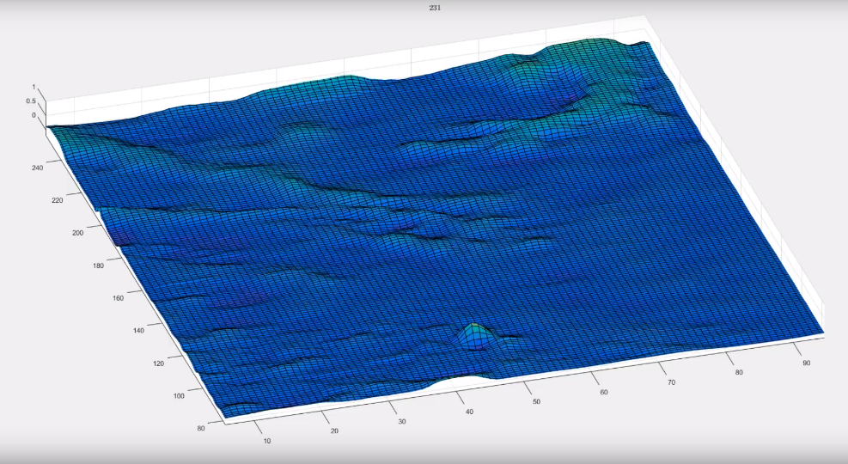

Рисунок 1. Пространственное представление входных данных

В качестве начального набора данных используется видеопоток относительных изменений концентрации кальция, полученный по результатам обработки видеоряда, на котором отслеживается изменение кальциевых состояний астроцита на прямоугольной сетке. В качестве одной из размерностей матрицы выступает номер кадра, а двум другим соответствует размер кадра.

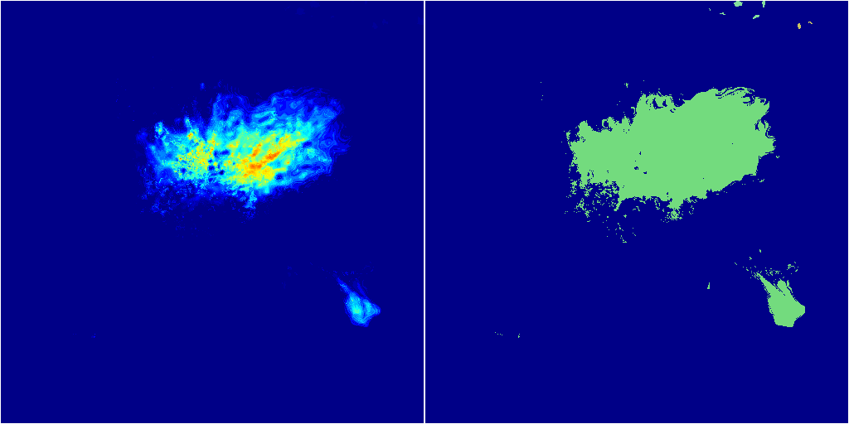

Рисунок 2. Пример входного потока (слева) и карта наличия кальциевого события, как результат работы (справа).

**Размер исходных данных:** трёхмерная матрица размером $512×512×300$.

# Постановка задачи оптимизации

Рассмотрим задачу обучения с учителем для полностью связной нейронной сети с несколькими скрытыми слоями.

Пусть $X=\left\{x^{k} | x^{k}= {\left(x_{i}^{k}\right)}_{i= \overline{1,N}}\right\}$– множество входов обучающих примеров сети,

$Y=\left\{y^{k} | y^{k}= {\left(y_{j}^{k}\right)}_{j= \overline{1,K}}\right\}$– множество выходов обучающих примеров,

$u^{k}= {\left(u_{j}^{k}\right)}_{j= \overline{1,K}}$– выход нейронной сети, полученный для входного примера,

$N$– количество входных нейронов;

$M$– количество скрытых слоёв нейронной сети;

$S_{m}$– количество нейронов на скрытом слое $m$ $(m∈M)$;

$K$– количество выходных нейронов;

$L$– количество обучающих примеров.

# Схемы конфигураций сетей

В данной работе рассмотрим три различных конфигурации нейронной сети:

1. Полностью связная нейронная сеть с одним скрытым слоем.

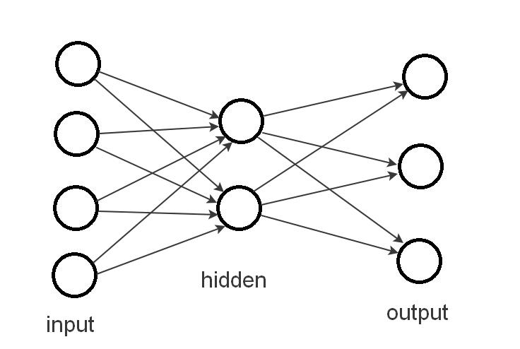

Рисунок 3. Схема нейронной сети с одним скрытым слоем

**Параметры сети:**

$M=1; N =K=300; L=262144;$

* Функция активации скрытого слоя: $Relu$
* Количество нейронов на скрытом слое: $S_{1}=300$

1. Полностью связная нейронная сеть с двумя скрытыми слоями.

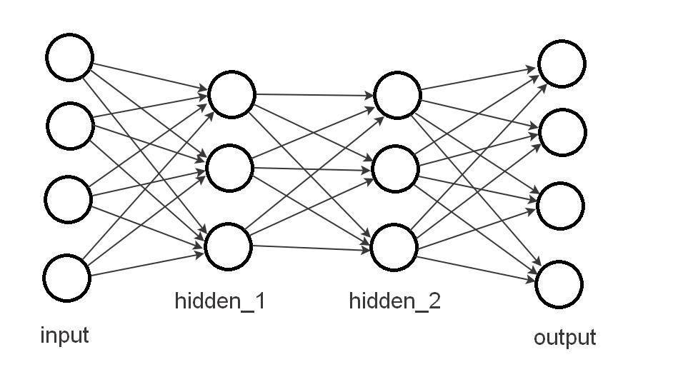

Рисунок 4. Схема нейронной сети с двумя скрытыми слоями.

$M=2; N =K=300;L=262144;$

* Функция активации первого скрытого слоя: $Relu$
* Количество нейронов на первом скрытом слое: $S_{1}=300$
* Функция активации второго скрытого слоя: $Tanh$
* Количество нейронов на втором скрытом слое: $S_{2}=300$

1. Полностью связная нейронная сеть с двумя скрытыми слоями.

$M=2; N =K=300;L=262144;$

* Функция активации первого скрытого слоя: $Tanh$
* Количество нейронов на первом скрытом слое: $S_{1}=300$
* Функция активации второго скрытого слоя: $Sigmoid$
* Количество нейронов на втором скрытом слое: $S_{2}=300$

В качестве активационной функции на скрытых слоях выбирается одна из представленных:

$Sigmoid: f=\frac{1}{1+e^{-x}}$

$Relu: f=\max\left(x,0\right)$

$Tanh:f= \frac{e^{x}-e^{-x}}{e^{x}+e^{-x}}$

# Входные данные и краткое описание алгоритма

Для предварительной обработки данных использован скриптовый язык Python. Реализован скрипт, в котором начальный трехмерный массив данных преобразуется в хронлогическую развертку для каждого пикселя, тем самым из трехмерной матрицы получаем двумерную размерности $262144×300$. Тем самым получается выборка из 262144 элементов. Затем данные случайным образом делятся на обучающую и тестовую выборки в отношении 67% к 33%. Полученные массивы $X_{train}$, $X_{test}$, $y_{train}$, $y_{test}$ передаются в нейронную сеть для дальнейшей обработки.

После инициализации настроек нейронной сети, поэтапно для каждой из эпох и для каждого элемента выборки, производится обучение с последующей корректировкой синаптических весов. В начале каждой эпохи данные обучающей выборки перемешиваются случайным образом. По окончании эпохи производится вычисление точности как на тестовой, так и на обучающей выборках.

# Метрика качества обучения

В качестве каждого из выходов сети получается последовательность предсказаний $u_{j}$, принадлежности пикселя какому-либо событию. Для каждого из предсказаний производится сравнение с истинной последовательностью $y_{j}$ на совпадение, после чего формируется последовательность *0/1* значений Truth по следующим правилам:

$${Truth}_{j}=\left\{\begin{aligned} \\ 1, если (y_{j}∙ u_{j}) > 0; \\ 0, если \left(y_{j}∙ u_{j}\right)≤ 0.\end{aligned} (j∈\overline{1,K})\right.$$

Таким образом $Truth_{i}=1$, если предсказание корректно. После чего вычисляем долю корректных предсказаний, с последующим усредним по всем элементам и выборкам:

$$Accuracy=\sum_{i=1}^{L}{\frac{\sum_{j=1}^{K}{{Truth}_{j}} }{K}}$$ где $K$- число выходов нейронной сети (число кадров временного ряда), $L$  
 – количество примеров в выборке.

# Результаты экспериментов

Результаты экспериментов представлены в таблице:

|  |  |  |  |  |
| --- | --- | --- | --- | --- |
| Тип нейронной сети | Коэффициент скорости обучения | Количество эпох | Точность на тренировочной выборке | Точность на тестовой выборке |
| 1 | 0.07 | 3 | 0.9872 | 0.9869 |
| 1 | 0.008 | 15 | 0.9855 | 0.9852 |
| 2 | 0.05 | 3 | 0.9897 | 0.9893 |
| 2 | 0.008 | 15 | 0.9898 | 0.9894 |
| 3 | 0.05 | 3 | 0.9889 | 0.9885 |
| 3 | 0.008 | 15 | 0.9887 | 0.9883 |

Таблица 1. Полученные результаты

# Выводы

На основе полученных результатов можно сделать вывод, что для данной задачи хорошо подходят полностью связные нейронные сети, так как была достигнута достаточно высокая точность. Также на всех представленных конфигурациях нейронных сетей был получен примерно одинаковый результат, что говорит о том, что усложнение сети путем увеличения количества скрытых слоев не вносит сильного изменения результата для данной задачи.